Stripe là API về payment cho phép thanh toán bằng thẻ

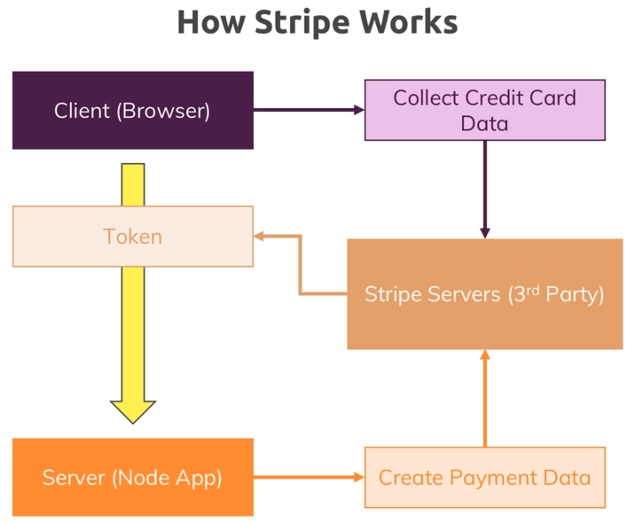

1. User input card info
2. -> send using API
3. Stripe return token
4. Dùng token để setup giá tiền change + thông tin khach hàng 🡪 gửi lên Stripe để validate và tiến hành trừ tiền

Còn nữa nhưng không doc